Услуги: PPC,SEO, SMM
Услуга: Контекстная реклама
Тематика: Магазин корейской косметики
Регион: Украина
Продолжительность кампании: 1 год
Бюджет: 63000 грн
ROI по валовой прибыли: 345%

Перед проектом были поставлены следующие цели:
- Выход на рынок
- Построение конкурентной стратегии
- Расширение собственного присутствия на рынке
- Привлечение на сайт целевого трафика
- Повышение узнаваемости бренда
- Повышение количества заказов на сайте
- Рост конверсий

Для достижения поставленных целей мы:
- Установили системы аналитики на сайт
- Настроили цели и, в дальнейшем, код электронной коммерции
- Сформировали структуру рекламной кампании
- Настроили рекламную кампании в Gooogle AdWords
- Установили код Google Remarketing
- Установили код отслеживания конверсий
- Запустили рекламную кампанию

Первым этапом работ являлось выведение сайта в топ выдачи контекстной рекламы. Наблюдалась высокая конкуренция с крупными сайтами, продающими аналогичные товары. После того, как цель была достигнута, и магазин закрепился в топе, не проигрывая при этом в аукционах конкурентам, было принято решение сконцентрироваться на наиболее ходовых категориях.
Помимо PPC были разработаны и внедрены стратегии Remarketing, а именно, мы возвращали на сайт:
- Посетителей категорий, на которые вела контекстная реклама
- Посетителей, которые положили товар в корзину, но не оформили заказ
- Таргетинг на похожие аудитории
- Таргетинг на категории заинтересованных пользователей
- Ремаркетинг на поиске
- Динамический ремаркетинг

На протяжении всего периода проведения кампании, ремаркетинг являлся одним из основных методов привлечения клиентов. Контекстная реклама приводила пользователей на сайт, которые ознакомившись с ассортиментом магазина либо оформляли заказ, либо покидали сайт с целью изучения других предложений на рынке. Поэтому, именно большое количество ремаркетинговых настроек, позволило вернуть на сайт пользователей, которые в итоге осуществили покупку.
С момента запуска Google Remarketing(в прошлом месяце) его доля в привлечении трафика на сайт составила 14,03%При этом, стоимость кликов в ремаркетинге ниже в 11 раз, а конверсия выше в 3 раза.
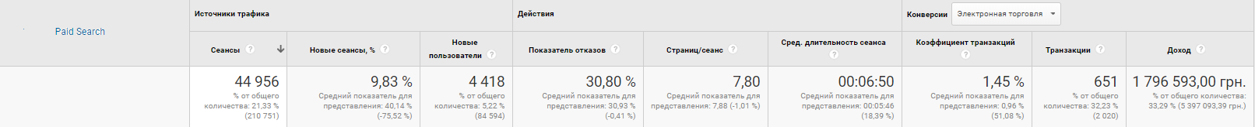
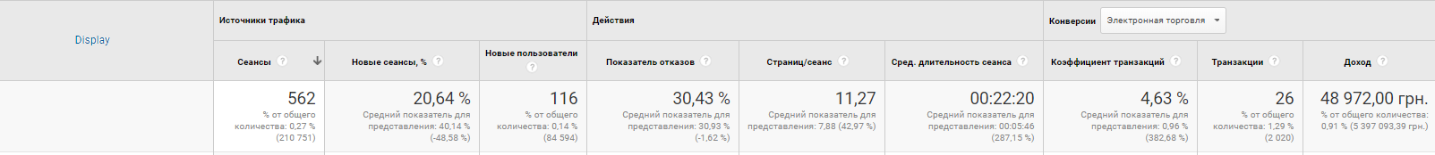

Динамика роста количества кликов:
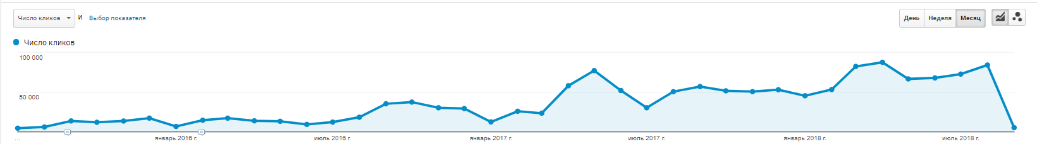
Динамика изменения стоимости клика:
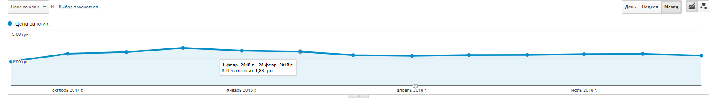

Динамика роста дохода и всего трафика по данным Электронной Торговли:
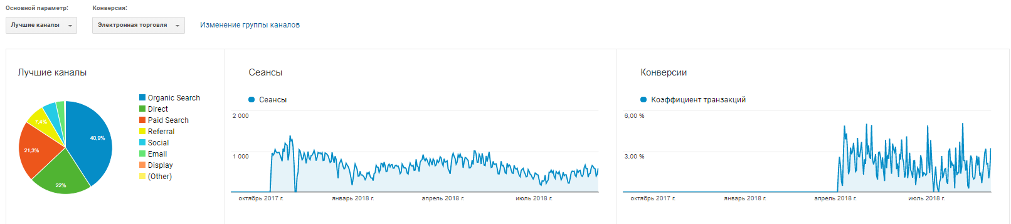
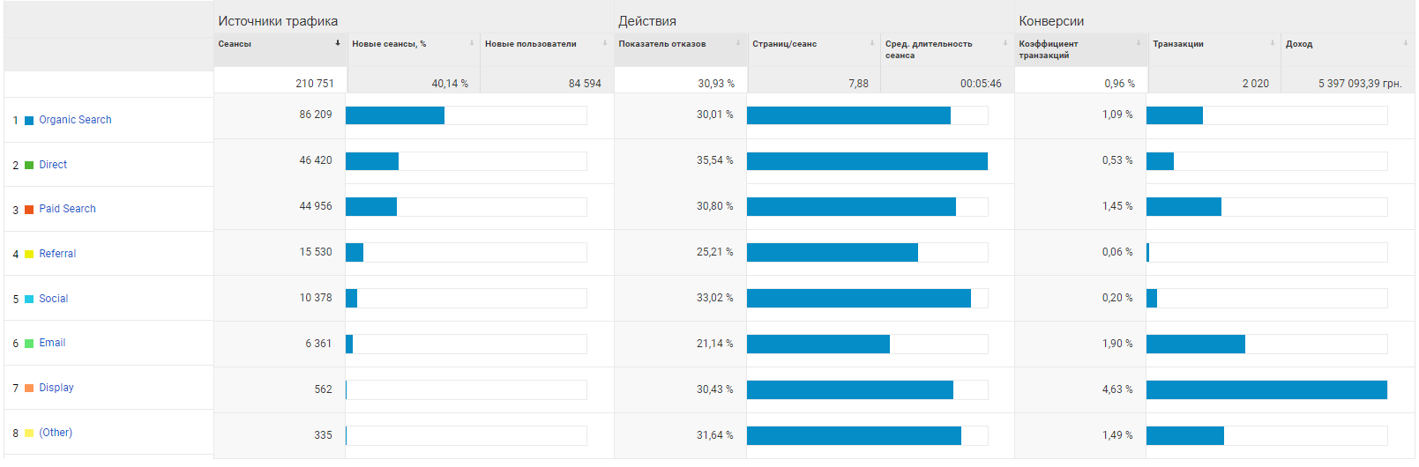

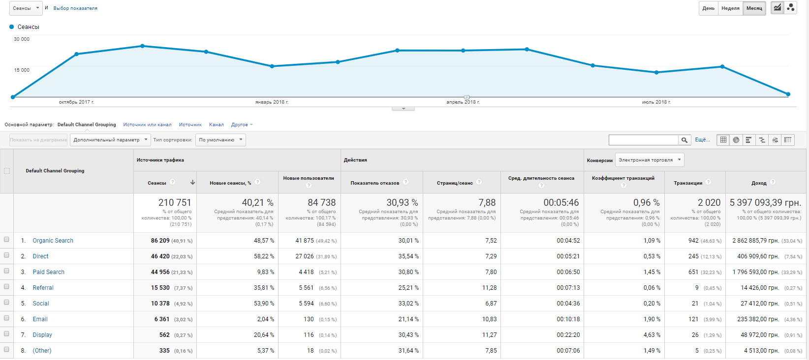
Динамика роста платного трафика на сайт:
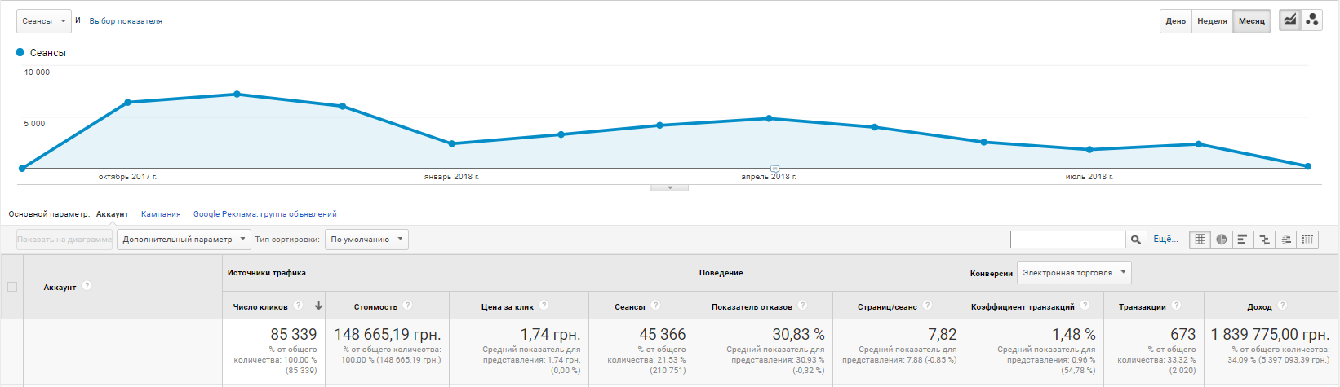
Динамика роста трафика из социальных сетей:
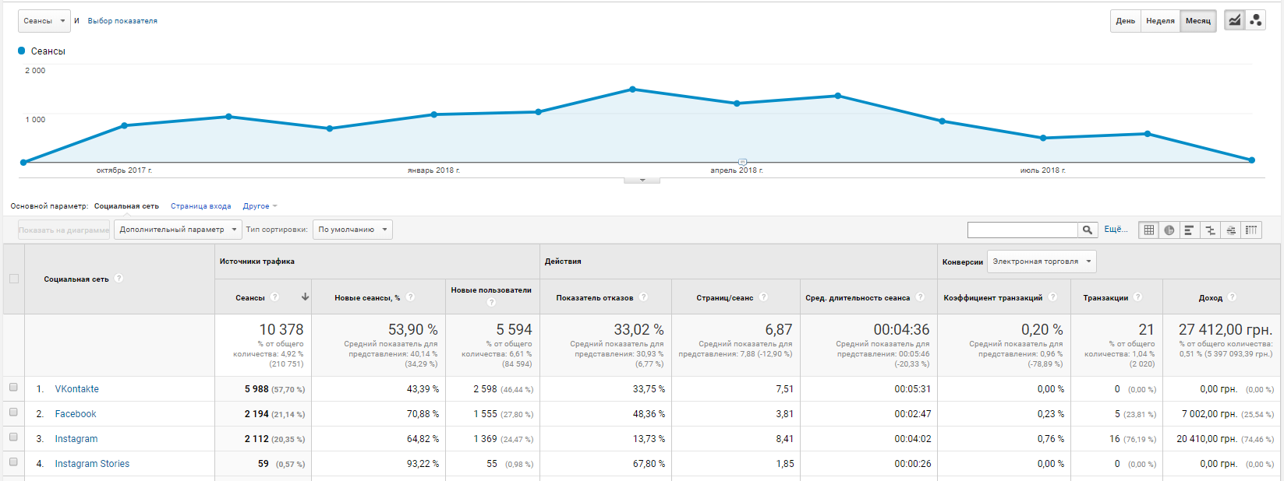

Динамика роста прямого трафика на сайт:

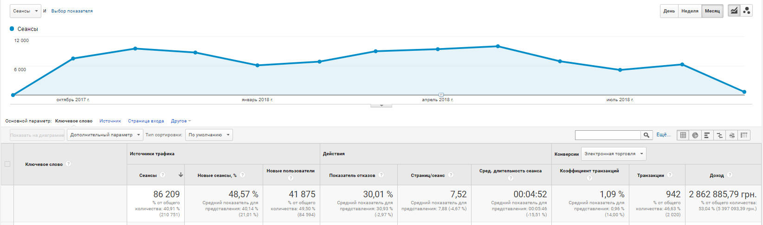
Контекстная реклама дает приток новых пользователей по целевым запросам, а ремаркетинг возвращает уже готовых к покупке пользователей на сайт. Но для полного понимания влияния этих методов на осуществления покупок, мы воспользовались инструментом отслеживания ассоциированных конверсий. Доля каналов в ассоциированных конверсиях, где участвовала реклама:
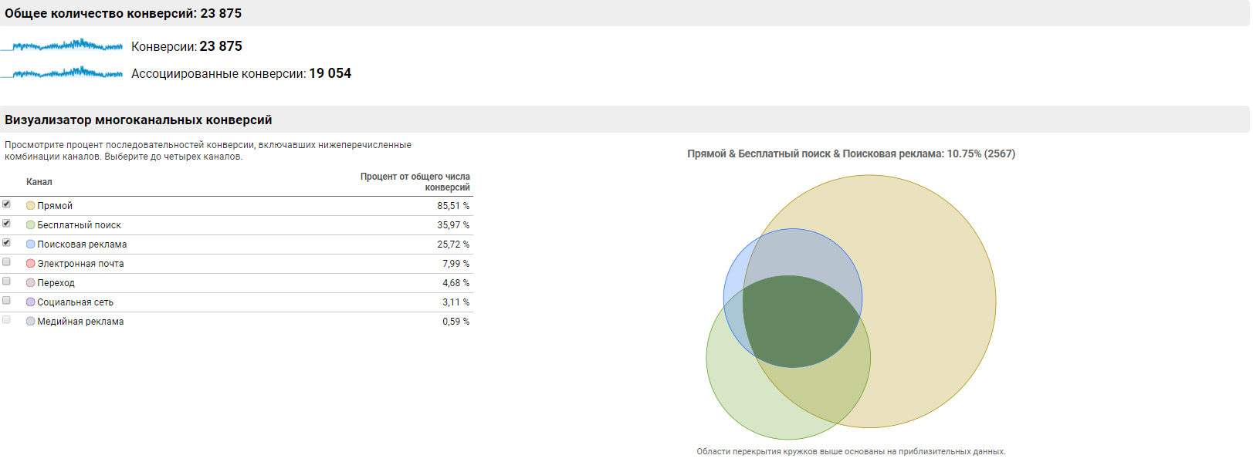

Результаты, которых мы достигли для клиента:
- Количество вернувшихся пользователей из ремаркетинга составило14,03%
- Количество прямого трафика возросло до 6284 чел в мес.
- Средний доход по сайту составляет 1799031,13 грн в мес.
- Средняя стоимость конверсии понизилась на 8%
Работы продолжаются, и мы продолжаем улучшать результат для клиента.

